
Resim Ödevi

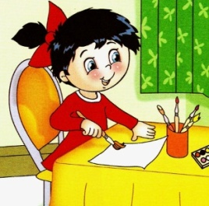
Burcu, masaya oturdu. Resim defterini açtı. Boya kalemlerini çıkardı. Elini başına dayadı. Düşündü, düşündü. Sonra uflayıp puflamaya başladı. Annesi yaklaştı:
- Neden uflayıp duruyorsun? diye sordu.
Burcu üzgün gözlerle baktı.
- En sevdiğim hayvanın resmini yapacağım, dedi.
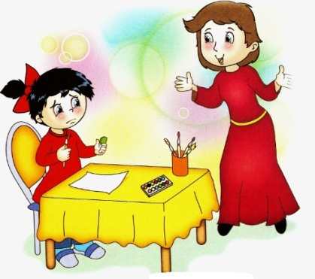
- Niye üzülüyorsun?
- Kedi mi, yoksa köpek resmi mi yapsam?
Annesi yardımcı olmak istedi.
- En sevdiğin hangisi ise onu yap, dedi.

"Sorular"

1. Burcu’ya siz ne önerirsiniz?
………………………………………………………………………………………………………

2. Sizce Burcu neden uflayıp pufluyor?
………………………………………………………………………………………………………

